Proyecto Centinela, Fase 2 – Centinela de la Papa: sistema multimodal con CNN, redes recurrentes y fusión
Juan Guillermo Montaño Junca y Jair Andrés Valderrama Cano
Universidad Santo Tomás — Maestría en Ciencia de Datos
Redes Neuronales – Deep Learning (EA-N-F-004) — Noviembre de 2026

En la Fase 1 construimos una línea base que resumía cada foto de hoja de papa en diez rasgos de color y la clasificaba con un perceptrón multicapa (MLP). En esta fase el sistema da dos pasos: la imagen entra completa a una red convolucional con aprendizaje por transferencia, y entra por primera vez la segunda modalidad, 25 años de clima de la zona procesados con redes recurrentes. Al final combinamos las dos ramas y medimos, con tres protocolos de evaluación, cuánto aporta cada una. Todas las cifras salen del cuaderno 02_centinela_fase2_papa_ejecutado.ipynb y del archivo resultados_fase2.json del repositorio del proyecto.
1. Problema, cliente y sistema propuesto
El problema. El cliente es el mismo de la Fase 1: un servicio de extensión agrícola que acompaña a pequeños productores de papa en la región de Mbeya (Tanzania) y decide a qué lotes enviar un técnico. El tizón temprano (Alternaria solani) y el tardío (Phytophthora infestans) pueden acabar con un lote en pocos días. Mantenemos el criterio de costo de la Fase 1: dejar pasar una hoja enferma cuesta cinco veces lo que una falsa alarma.
Dos preguntas, no una. La foto responde qué tiene la hoja (sana, tizón temprano o tizón tardío). El clima responde otra pregunta: si en los próximos días vienen condiciones que favorecen el tizón tardío. La Figura 1 resume el sistema: cada rama responde su pregunta y la decisión las combina en una alerta de dos llaves. Llegamos a ese diseño después de medir la fusión clásica, como explica la sección 5.
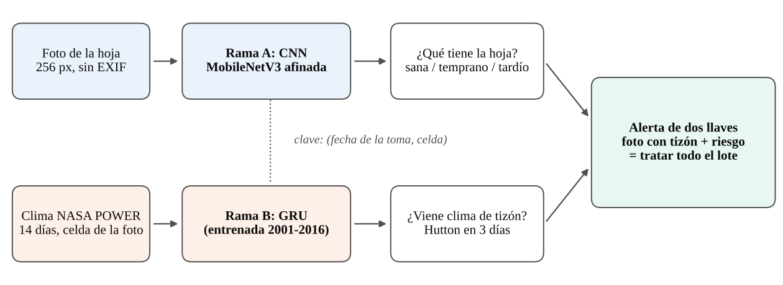
Figura 1. Sistema Centinela de la Papa, Fase 2. Las dos ramas se alinean por la fecha de la toma y la celda de clima de cada foto.
2. Datos y clave de alineación
Imágenes. Del Irish Potato Imagery Dataset (Laizer et al., 2023) tomamos una muestra de 6.695 fotos de campo: 1.000 por clase más todas las fotos, hasta 300 por clase, de los días en que se fotografiaron hojas sanas y enfermas a la vez. Quedaron 3.018 sanas, 1.676 con tizón temprano y 2.001 con tizón tardío. Las fotos se redujeron a 256 píxeles y se les borraron los metadatos EXIF antes de publicarlas en el repositorio, para no difundir la ubicación de las fincas.
Clima. Descargamos de NASA POWER los datos horarios de temperatura, humedad relativa, lluvia y viento entre 2001 y 2025 y los resumimos por día. Es un producto de reanálisis satelital (MERRA-2; Gelaro et al., 2017), no una estación, con celdas de 0,5° de latitud por 0,625° de longitud. Usamos el dato horario porque el criterio de riesgo de tizón tardío que adoptamos cuenta horas de humedad alta.
Clave de alineación. Cada foto se une con el clima por la pareja (fecha de la toma, celda de NASA POWER). Todas las fotos traen la fecha en el EXIF. La celda sale del GPS de la foto cuando existe (202 fotos, en dos celdas distintas) y, si no, se asigna la celda dominante de Mbeya. Es un co-registro real por foto, no un emparejamiento al azar. La decisión de bajar las dos celdas resultó importante: entre ellas la temperatura mínima difiere en promedio 2,8 °C.
El riesgo que heredamos de la Fase 1. En este conjunto de datos la clase depende del día de la campaña: casi todas las sanas se fotografiaron en enero y casi todas las enfermas en febrero. Como el clima es idéntico para todas las fotos de un mismo día, el clima puede funcionar como un código de fecha y parecer predictivo sin serlo. Toda la sección 5 está diseñada para medir ese riesgo.
3. Rama A: red convolucional con aprendizaje por transferencia
Metodología. Comparamos dos redes preentrenadas en ImageNet. ResNet50 (He et al., 2016) es el estándar del aprendizaje por transferencia. MobileNetV3-Large (Howard et al., 2019) la elegimos porque la Fase 3 exige desplegar la rama visual sin conexión en un celular. Probamos cada una de dos formas: congelando toda la red y entrenando solo una cabeza nueva (feature extraction), y descongelando los últimos bloques con tasa de aprendizaje baja (fine-tuning). La partición fue 70/15/15 estratificada por clase, con aumento de datos solo en entrenamiento (recortes, giros, rotación, brillo y contraste, pero no cambios de tono, porque el color pardo es el síntoma), pesos por clase, parada anticipada y punto de control del mejor modelo. El mejor se eligió por F1 en validación; la prueba se miró una sola vez.
Tabla 1. Rama A en el conjunto de prueba (1.005 fotos). Resaltado, el modelo elegido en validación.
Arquitectura y estrategia | Parámetros | Tamaño | F1 macro | Exactitud | Entrenamiento
ResNet50, feature extraction | 23,5 M | 94 MB | 0,959 | 0,965 | 0,4 min
MobileNetV3, feature extraction | 3,0 M | 12 MB | 0,971 | 0,975 | 0,2 min
ResNet50, fine-tuning | 23,5 M | 94 MB | 0,972 | 0,975 | 2,5 min
MobileNetV3, fine-tuning | 3,0 M | 12 MB | 0,976 | 0,980 | 4,1 min

Feature extraction o fine-tuning. Afinar los últimos bloques mejora poco el F1: 1,3 puntos en ResNet50 y 0,5 en MobileNetV3, a cambio de entre 6 y 18 veces más tiempo de entrenamiento. Las curvas de pérdida muestran que la validación deja de mejorar entre las épocas 2 y 5. Con una similitud media con ImageNet (hay hojas, pero no lesiones de tizón) y unas 4.700 fotos de entrenamiento, la red congelada ya resuelve casi todo, y el ajuste fino solo afina la frontera entre los dos tizones. Nos quedamos con MobileNetV3 afinada: gana en validación (F1 0,981) y pesa ocho veces menos que ResNet50. En la GPU de Colab las dos tardan lo mismo por imagen (6,2 y 6,4 ms), porque con una sola imagen la GPU casi no trabaja; la ventaja de MobileNetV3 aparece en procesadores de celular.
Resultados por clase. El F1 es de 0,998 en hojas sanas, 0,965 en tizón temprano y 0,966 en tizón tardío. Casi todos los errores son entre los dos tizones (13 tardíos leídos como tempranos y 5 al revés), un error tolerable para el cliente porque la hoja igual queda marcada como enferma. Con el umbral de costo elegido en validación (0,27), la alerta de hoja enferma tiene 1 falsa alarma y 1 enferma sin detectar en la prueba. Frente al MLP de la Fase 1, las falsas alarmas bajan del 3,7 % al 0,2 % de las hojas sanas.
¿Dónde mira la red? Grad-CAM (Selvaraju et al., 2017) muestra que, en las hojas con tizón tardío, la red concentra 2,66 veces más atención sobre los píxeles parduzcos de lo esperado al azar. En tizón temprano se posa sobre las manchas pequeñas, y en las hojas sanas mira sobre todo la nervadura central (Figura 2).
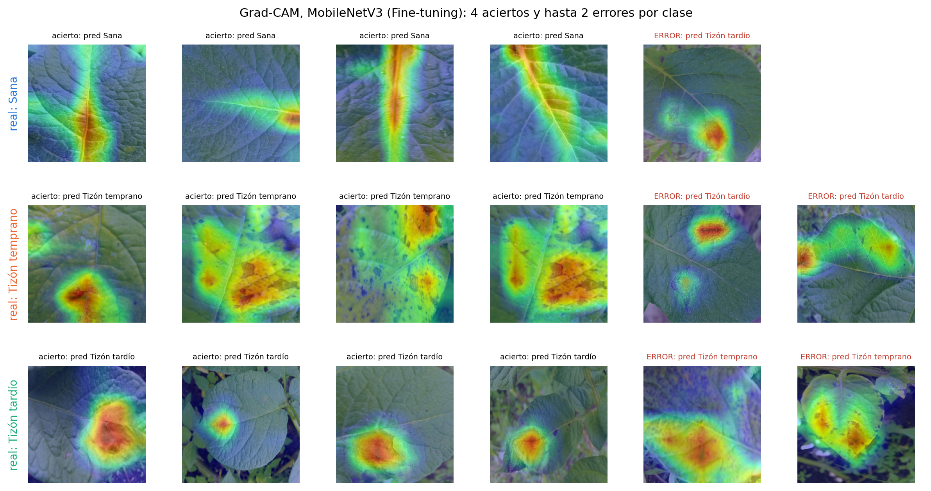
Figura 2. Grad-CAM del modelo elegido: cuatro aciertos y hasta dos errores por clase (en rojo, los errores).
La prueba que importa: dentro de un mismo día. Repetimos la prueba de la Fase 1 entrenando sin ninguna foto de los dos días mixtos (Figura 3). El 23 de enero la CNN llega a un AUC de 0,979. El 30 de enero cae a 0,567, casi igual que el MLP (0,529). Antes de culpar al modelo revisamos una por una las 31 fotos etiquetadas como tizón tardío ese día: solo 13 muestran una lesión visible, y las otras 18 son primeros planos de hoja verde, indistinguibles de las sanas. La etiqueta del dataset viene de la carpeta, es decir, de la planta o del lote, y no de que la lesión aparezca en la foto. Con ese ruido, el techo práctico de cualquier modelo de imagen ese día ronda 0,71. El 23 de enero, en cambio, 45 de las 46 fotos tardío muestran la lesión.
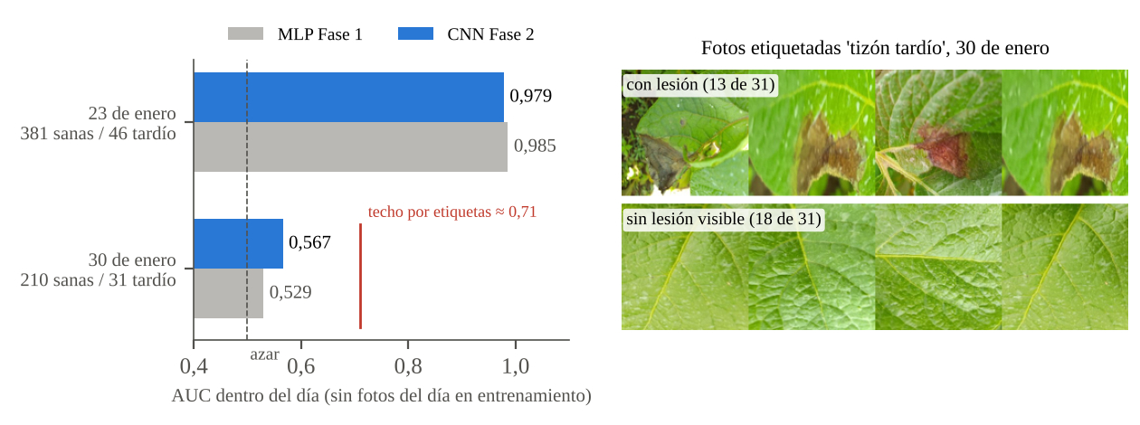
Figura 3. Izquierda: AUC dentro de cada día mixto, sin fotos de ese día en entrenamiento. Derecha: fotos etiquetadas 'tizón tardío' el 30 de enero, con y sin lesión visible.
4. Rama B: redes recurrentes sobre la serie de clima
Metodología. Con los últimos 14 días de clima de la celda de Mbeya (ocho variables diarias más el día del año en seno y coseno), la red predice si en los tres días siguientes se completa un periodo de Hutton: dos días seguidos con mínima de al menos 10 °C y al menos seis horas con humedad relativa de 90 % o más. Es el criterio que reemplazó al periodo de Smith en el sistema nacional de alertas de tizón tardío de Gran Bretaña (Dancey, 2018). Entrenamos una RNN simple como contraste, una LSTM (Hochreiter y Schmidhuber, 1997) y una GRU (Cho et al., 2014), con estado oculto de 64, tasa de 0,001, lote de 32 y parada anticipada. La partición es cronológica: 2001 a 2016 para entrenar, 2017 a 2019 para validar y 2020 a 2025 para probar, de modo que la temporada de las fotos (2022-2023) nunca se usó para entrenar. Elegimos 14 días porque la autocorrelación de la humedad se extiende por semanas y porque es el horizonte con el que un técnico planea sus visitas; con 7 y 30 días el resultado fue igual.
Un hallazgo del análisis exploratorio. En Mbeya, el criterio de Hutton se cumple entre el 95 % y el 100 % de los días de diciembre a abril. Toda la temporada de lluvias es clima de tizón. Por eso evaluamos el año completo y, por separado, los meses de transición (mayo y junio, septiembre a noviembre), que es cuando el técnico necesita saber si el riesgo empieza o termina (Figura 4).
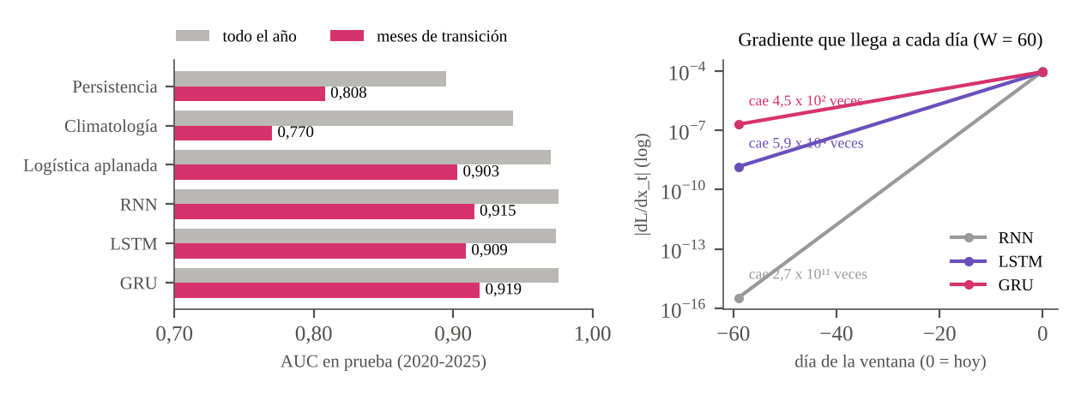
Figura 4. Izquierda: AUC en prueba en todo el año y solo en meses de transición. Derecha: gradiente que llega a cada día de una ventana de 60 días.
Resultados. En todo el año, la GRU logra un AUC de 0,976, pero la simple climatología mensual ya da 0,943. En los meses de transición la diferencia es clara: GRU 0,919, RNN 0,915, LSTM 0,909 y regresión logística sobre la ventana aplanada 0,903, frente a 0,808 de la persistencia y 0,770 de la climatología. Para el pronóstico de horas de humedad del día siguiente, las tres redes bajan el RMSE de 1,91 a 1,62 horas, el MAE de 1,26 a 1,13 horas y el MAPE de 14,0 % a 13,5 % frente a repetir el valor de hoy.
Desvanecimiento del gradiente. Con una ventana de 60 días, el gradiente que llega al día más lejano es 2,7 × 10¹¹ veces menor que el de hoy en la RNN simple, 5,9 × 10⁴ en la LSTM y 4,5 × 10² en la GRU (Figura 4). La RNN prácticamente no puede aprender de lo que pasó hace dos meses; las compuertas sí conservan esa memoria. En este problema la diferencia no se nota en el AUC, porque la información útil para pronosticar tres días está en la última semana.
GRU o LSTM. Elegimos la GRU: mejor AUC medio en validación con tres semillas (0,982 frente a 0,980, con desviación de 0,001 o menos), 25 % menos parámetros (14.657 frente a 19.521) y el mismo tiempo de entrenamiento. La diferencia de desempeño es pequeña, y la decisión se apoya sobre todo en la simplicidad.
5. Rama C: fusión, ablación y análisis honesto
Diseño. Usamos fusión tardía por concatenación de representaciones (Baltrušaitis et al., 2019): el vector de la imagen sale de la red preentrenada congelada, que no vio ninguna etiqueta, reducido a 64 dimensiones; el vector del clima es el estado oculto de la GRU en la ventana de 14 días que termina el día de la foto, en su celda. Una cabeza densa pequeña predice si la hoja está enferma. Comparamos cuatro variantes con la misma cabeza: solo imagen, solo clima, fusión y, como control, solo la fecha.
Tres protocolos. P1 usa la partición al azar por foto de la rama A, donde fotos del mismo día quedan a los dos lados. P2 es validación cruzada agrupada por día: ningún día de prueba aparece en entrenamiento. P3 evalúa dentro de cada día mixto, donde el clima es el mismo para todas las fotos.
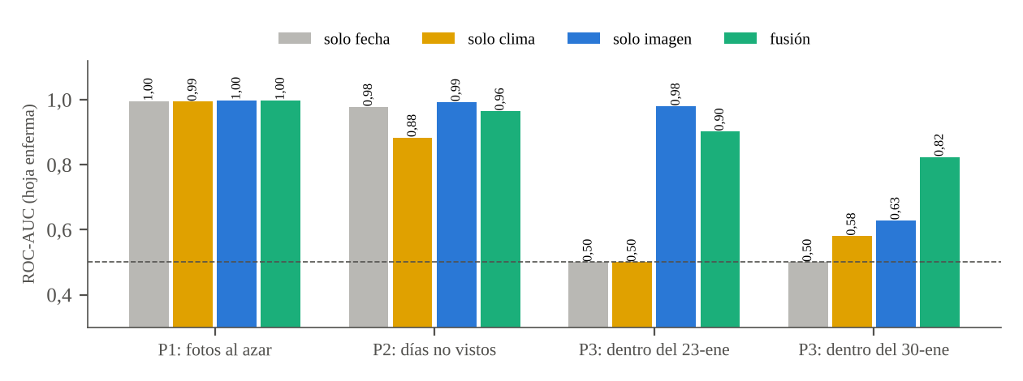
Figura 5. Ablación: ROC-AUC de cada variante bajo los tres protocolos. La línea punteada marca el azar.
Lectura. Con P1 todas las variantes pasan de 0,994, incluida la que solo ve la fecha: ese protocolo no sirve para juzgar la fusión. Con P2 la imagen sola se sostiene (0,993), el clima solo cae a 0,884 y la fusión (0,965) queda por debajo de la imagen sola, porque el clima le agrega ruido. La fecha sola aún logra 0,978, ya que la campaña fotografió primero lotes sanos y después enfermos: es un artefacto de la recolección, no agronomía. Dentro del 23 de enero el clima vale 0,5 y la fusión (0,903) vuelve a quedar por debajo de la imagen (0,980).
Un segundo atajo. El 30 de enero la fusión parece ganar (0,824 frente a 0,629 de la imagen). Al revisar los datos encontramos la causa: 5 fotos de tizón tardío están en la celda vecina y ninguna sana está ahí. El clima las separa por su ubicación, no por información climática. La cuenta lo confirma: si el clima solo pone primero esas 5 fotos y empata las demás, el AUC esperado es 5/31 + 26/31 × 0,5 = 0,581, exactamente el observado.
Conclusión. Con estos datos, el clima no ayuda a decidir si una hoja está enferma; eso lo resuelve la foto. La fusión clásica empeora a la imagen sola en los protocolos honestos, y lo reportamos como resultado negativo. El clima sí responde una pregunta distinta y útil: cuándo hay que salir a revisar.
6. Recomendaciones para el cliente
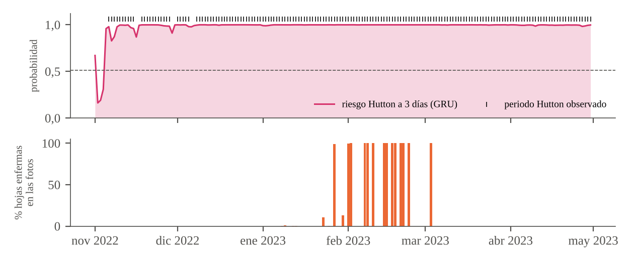
Figura 6. Temporada 2022-2023. Arriba: riesgo pronosticado por la GRU (que nunca vio esos años) y periodos de Hutton observados. Abajo: porcentaje de hojas enfermas en las fotos de cada día.
La alerta de dos llaves. Proponemos combinar las dos ramas como reglas de decisión y no como un único modelo fusionado. Si la foto sale sana y no hay riesgo climático, se sigue la ronda normal. Si la foto sale sana pero hay riesgo, el técnico vuelve al lote en dos o tres días. Si la foto muestra tizón sin riesgo climático, se aísla y trata el foco. Si la foto muestra tizón y hay riesgo, se da la alerta máxima y se trata todo el lote. En la temporada 2022-2023, la GRU se encendió de forma sostenida el 5 de noviembre, un día antes del primer periodo de Hutton observado, y se mantuvo en riesgo el 98 % de los días (Figura 6).
Acciones concretas. 1) Usar la rama de imagen como filtro de las fotos que mandan los productores: con el umbral recomendado, prácticamente no genera falsas alarmas en hojas con síntomas visibles. 2) Usar la rama de clima para programar las rondas: intensificarlas cuando la GRU se encienda al comienzo de las lluvias (septiembre a noviembre) y reducirlas cuando se apague (mayo y junio). 3) Pedir a los productores fotos de la lesión y no de la hoja completa: el 30 de enero mostró que una foto de hoja verde de una planta enferma no se puede diagnosticar, ni por una persona ni por la red.
7. Limitaciones y riesgos
El dataset tiene etiquetas por carpeta, no por lesión visible, y una sola temporada en una sola región: el modelo no debe usarse en otras zonas, como el altiplano cundiboyacense, sin recalibrarlo con fotos locales. La alta exactitud en prueba (0,980) está medida con días que el modelo ya vio; la evidencia más exigente (días no vistos y días mixtos) es buena para la imagen pero se apoya en solo dos días mixtos. El criterio de Hutton se calibró en Gran Bretaña y el reanálisis tiende a sobrestimar la humedad, lo que explica en parte que se cumpla casi toda la temporada; habría que validarlo contra brotes reportados en Tanzania. Finalmente, el GPS de las fotos puede ubicar fincas: trabajamos solo con la celda de clima (unos 55 por 70 km) y borramos el EXIF antes de publicar cualquier imagen. Conforme al principio de control humano del Marco ético para la IA en Colombia (Guío Español et al., 2021), la alerta dispara una visita del técnico, no una fumigación automática.
8. Uso de inteligencia artificial
Usamos un asistente de IA (Claude) para el código, la estructura del cuaderno y la redacción, y registramos cada decisión en la bitácora (Anexo C del cuaderno). La auditoría (Anexo A) documenta tres sospechas de fuga medidas con datos. Primera: la IA propuso evaluar la fusión con la partición al azar, y con ella el clima crudo daba un AUC de 0,998 que dentro de un mismo día baja a 0,5; lo corregimos haciendo de P2 y P3 la evaluación principal. Segunda: propuso usar el vector del modelo afinado en la fusión; medimos la posible fuga y resultó mínima (0,998 frente a 0,997), pero mantuvimos la red congelada por principio. Tercera: el atajo de la celda vecina no lo detectó la IA; apareció al revisar las fotos una por una.

Referencias
Baltrušaitis, T., Ahuja, C., & Morency, L.-P. (2019). Multimodal machine learning: A survey and taxonomy. IEEE Transactions on Pattern Analysis and Machine Intelligence, 41(2), 423–443. https://doi.org/10.1109/TPAMI.2018.2798607
Cho, K., van Merriënboer, B., Gulcehre, C., Bahdanau, D., Bougares, F., Schwenk, H., & Bengio, Y. (2014). Learning phrase representations using RNN encoder–decoder for statistical machine translation. En Proceedings of the 2014 Conference on Empirical Methods in Natural Language Processing (pp. 1724–1734). https://doi.org/10.3115/v1/D14-1179
Dancey, S. R. (2018). Development and implementation of a new national warning system for potato late blight in Great Britain [Tesis doctoral, University of Dundee]. https://discovery.dundee.ac.uk/en/studentTheses/development-and-implementation-of-a-new-national-warning-system-f/
Gelaro, R., McCarty, W., Suárez, M. J., Todling, R., Molod, A., Takacs, L., Randles, C. A., Darmenov, A., Bosilovich, M. G., Reichle, R., Wargan, K., Coy, L., Cullather, R., Draper, C., Akella, S., Buchard, V., Conaty, A., da Silva, A. M., Gu, W., … Zhao, B. (2017). The Modern-Era Retrospective Analysis for Research and Applications, Version 2 (MERRA-2). Journal of Climate, 30(14), 5419–5454. https://doi.org/10.1175/JCLI-D-16-0758.1
Guío Español, A., Tamayo Uribe, E., & Gómez Ayerbe, P. (2021). Marco ético para la inteligencia artificial en Colombia. Consejería Presidencial para Asuntos Económicos y Transformación Digital. https://minciencias.gov.co/sites/default/files/marco-etico-ia-colombia-2021.pdf
He, K., Zhang, X., Ren, S., & Sun, J. (2016). Deep residual learning for image recognition. En Proceedings of the IEEE Conference on Computer Vision and Pattern Recognition (pp. 770–778). https://doi.org/10.1109/CVPR.2016.90
Hochreiter, S., & Schmidhuber, J. (1997). Long short-term memory. Neural Computation, 9(8), 1735–1780. https://doi.org/10.1162/neco.1997.9.8.1735
Howard, A., Sandler, M., Chu, G., Chen, L.-C., Chen, B., Tan, M., Wang, W., Zhu, Y., Pang, R., Vasudevan, V., Le, Q. V., & Adam, H. (2019). Searching for MobileNetV3. En Proceedings of the IEEE/CVF International Conference on Computer Vision (pp. 1314–1324). https://doi.org/10.1109/ICCV.2019.00140
Laizer, H., Mduma, N., Machuve, D., Lyimo, T., Babirye, C., Swai, J., & Siwingwa, A. (2023). Irish potato imagery dataset for early detection of crop diseases (Versión 01) [Conjunto de datos]. Zenodo. https://doi.org/10.5281/zenodo.8286529
NASA Langley Research Center. (2025). Prediction Of Worldwide Energy Resources (POWER), API horaria [Conjunto de datos]. https://power.larc.nasa.gov/
Selvaraju, R. R., Cogswell, M., Das, A., Vedantam, R., Parikh, D., & Batra, D. (2017). Grad-CAM: Visual explanations from deep networks via gradient-based localization. En Proceedings of the IEEE International Conference on Computer Vision (pp. 618–626). https://doi.org/10.1109/ICCV.2017.74

